ЛЭПБУК «Я ПОМНЮ… Я ГОРЖУСЬ!»

Актуальность:
Стержнем всего российского воспитания, на мой взгляд, является патриотизм. Это понятие включает в себя любовь к Родине, к земле, где родился и вырос, гордость за своих родных, ставших непосредственными участниками исторических событий. Еще до школы необходимо сформировать у детей первоначальные представления об истории нашей Родины, об истории своей семьи, желание изучать все это в будущем.

Цель:
Воспитание патриотизма у старших дошкольников, чувства гордости за подвиг нашего народа в Великой Отечественной войне.

Задачи:
1 Расширять и систематизировать знания детей о Великой отечественной войне.
2 Дать представление о значении победы нашего народа в Великой Отечественной войне.
3 Воспитывать гордость и уважение к ветеранам ВОВ.
4 Воспитывать в детях бережное отношение к семейным фотографиям и наградам.
5 Развивать речь детей, обогащать, словарный запас, через, песни, стихотворения, диалоги о войне.
6 Формировать чувство гордости за Родину, за наш народ.

Формой работы над проектом стало создание лэпбука на каждого ребенка в группе. Работа проводилась в старшей-подготовительной группе, и было сделано 24 лепбука (!). В дальнейшем ребенок может самостоятельно или вместе с родителями пополнять сведения, собранные в папку.

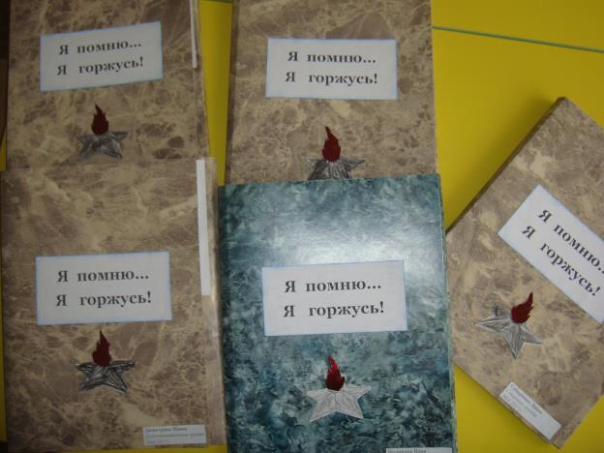

Содержание лэпбука.
- Шкала военных событий. Детьми указывались начало и конец войны, основные сражения и длительность войны – 1418 дней.
- Под известным плакатом «Родина - Мать зовет!» размещен текст известной песни, призывающей всех встать на борьбу с врагом, «Священная война», автор В. Лебедев-Кумач.
- Приведены основные факты о войне: кто воевал (Германия и СССР), флаги стран, командующие стран (Гитлер и Сталин), перечислены страны-союзники с обеих сторон и дано количество жертв со стороны Германии и СССР (4 и 26 млн. человек)
- Под знаменитой фотографией советского флага над Рейхстагом (автор Е.Халдей), размещен текст не менее известной песни «День Победы» Давид Тухманов (музыка), Владимир Харитонов (слова).
- Также были использованы вырезки из газеты «Правда» тех лет, призывающие объединиться в борьбе с врагом и с радостным сообщением о победе.
- Небольшой фрагмент занимает история Георгиевской ленты и сама лента, сделанная детьми.
- На обратной стороне даны тексты нескольких наиболее популярных песен военных лет

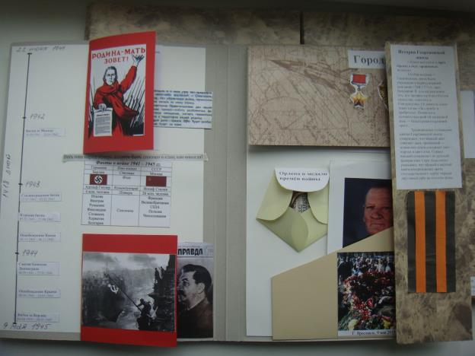

- Основную страницу лэпбука занимают краткие сведения о городах- героях, орденах и медалях.

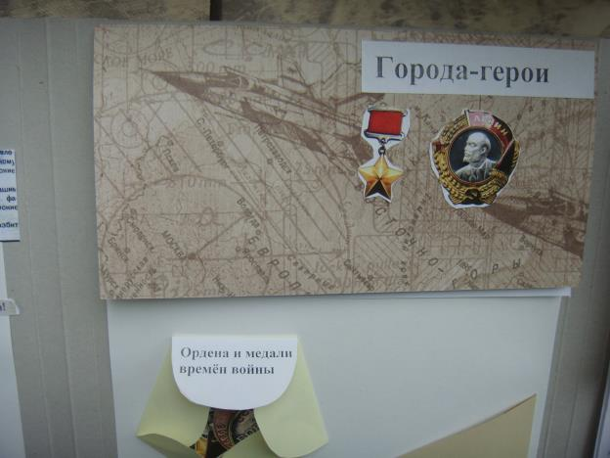

- Самая важная часть – это, разумеется, сведения о родственниках, которые принимали участие в военных действиях или помогали ковать победу в тылу. Использованы фотографии, принесенные детьми. Родителями написаны известные факты из биографии и помещены на обратную сторону фотографии.
Конверт, в котором находятся сведения, украшает фото вечного огня, сделанное 9 мая 2015 года в Ярославле в день 70-летия Победы – море цветов и вечная память павшим в те годы.
